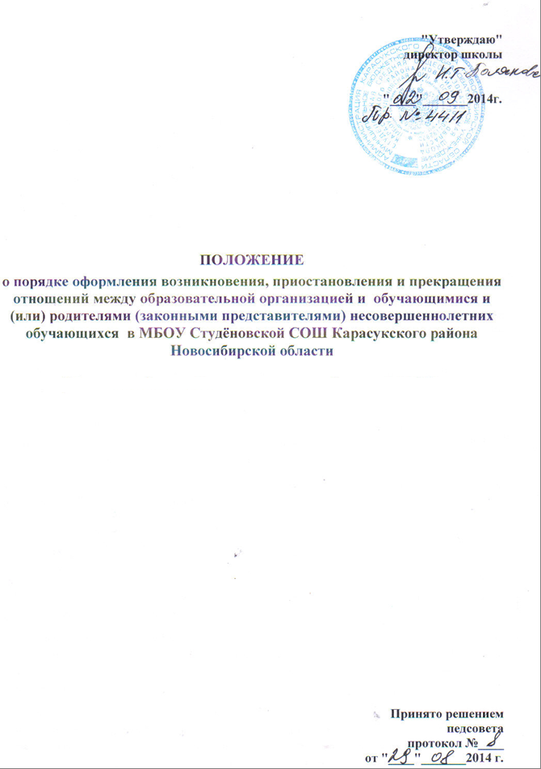

Положение
о порядке оформления возникновения, приостановления и прекращения
отношений между образовательной организацией и обучающимися и (или)
родителями (законными представителями) несовершеннолетних
обучающихся
1. Общие положения
1.1.Настоящее Положение разработано в соответствии с Федеральным
законом «Об образовании в Российской Федерации» №273-ФЗ от 29.12.2012 г.
1.2.Положение устанавливает порядок возникновения, изменения и прекращения отношений между МБОУ Студёновской СОШ и обучающимися и (или) их родителями (законными представителями).
1.3.Под образовательными отношениями понимается освоение обучающимися
содержания образовательных программ.
1.4.Участники образовательных отношений – обучающиеся, родители (законные представители) несовершеннолетних обучающихся, педагогические работники, организации, осуществляющие образовательную деятельность.
1.5. Положение является локальным нормативным актом, регламентирующим деятельность образовательной организации.
1.6. Положение принимается на неопределенный срок, до принятия нового Положения. После принятия новой редакции Положения предыдущая редакция утрачивает силу.
2. Возникновение образовательных отношений
2.1. Основанием возникновения образовательных отношений является приказ о приеме (зачислении) лица для обучения в образовательной организации.
2.2.Образовательные отношения возникают при наличии договора об образовании (обучении), заключенного в установленном законодательством Российской Федерации порядке с учетом положений Федерального закона «Об образовании в Российской Федерации».
2.3. Договор об образовании заключается в письменной форме между МБОУ Студёновской СОШ в лице директора и лицом, зачисляемым на обучение и родителями (законными представителями). В договоре об образовании должны быть указаны основные характеристики предоставляемого образования (образовательной услуги), в том числе вид, уровень и (или) направленность дополнительной образовательной программы (часть образовательной программы определенного уровня, вида и направленности), форма обучения, срок освоения дополнительной образовательной программы (продолжительность обучения).
2.4. Права и обязанности обучающегося, предусмотренные законодательством об образовании и локальными нормативными актами организации, осуществляющей образовательную деятельность, возникают у лица, принятого на обучение, от даты зачисления.
3.Изменение образовательных отношений
3.1. Образовательные отношения изменяются в случае изменения условий получения учащимся образования по конкретной основной или дополнительной образовательной программе, повлекших за собой изменение взаимных прав и обязанностей учащегося и школы.
3.2. Образовательные отношения могут быть изменены как по инициативе родителей (законных представителей) несовершеннолетнего учащегося по их заявлению в письменной форме, так и по инициативе школы.
3.3. Основанием для изменения образовательных отношений является приказ директора.
4.Прекращение образовательных отношений
4.1. Образовательные отношения прекращаются в связи с отчислением
учащегося из школы:
4.1.1. в связи с получением образования (завершением обучения);
4.1.2. досрочно в следующих случаях:
• по инициативе родителей (законных представителей) учащегося, в том числе в случае его перевода для продолжения обучения в другую организацию, осуществляющую образовательную деятельность;
• по инициативе школы в случае применения к учащемуся, достигшему возраста восемнадцати лет, отчисления как меры дисциплинарного взыскания;
• по обстоятельствам, не зависящим от воли родителей (законных представителей) учащегося и школы, в том числе в случае ликвидации школы.
4.2 Досрочное прекращение образовательных отношений по инициативе законных представителей не влечет за собой возникновение каких-либо дополнительных, в том числе материальных, обязательств указанного учащегося перед школой.
4.3. Основанием для прекращения образовательных отношений является приказ директора об отчислении. Права и обязанности учащегося, предусмотренные законодательством об образовании и локальными нормативными актами школы, прекращаются с дня его отчисления.
4.4. При досрочном прекращении образовательных отношений школа в трехдневный срок после издания приказа директора об отчислении выдает законному представителю личное дело учащегося и справку об обучении по образцу, установленному школой.

